**ARTE, MEMÓRIA, TRADIÇÃO E IDENTIDADE CULTURAL LATINOAMERICANA**

Maria Victoria Gonzalvez Velazquez (Fundação Araucária)[1]

Unespar/*Campus* Curitiba 2, Vickstorias@hotmail.com

Ana Maria Rufino Gillies

Unespar/*Campus* Curitiba 2, ana.gillies@unespar.edu.br

Modalidade: Pesquisa

Programa Institucional: PIBIC: Programa Institucional de Bolsas de Iniciação Científica

Grande Área do Conhecimento: Linguística, Letras e Artes

**INTRODUÇÃO**

O presente texto parte da concepção da oralidade não apenas como modalidade comunicacional, mas como uma complexa estrutura cultural que implica nas similaridades dos países hispanohablantes e em suas formações de identidade, concepções de mundo, processos poéticos etc. Aqui trago o patrimônio imaterial como uma forma capaz de relativizar e questionar os discursos hegemônicos e limitantes sobre a identidade latinoamericana. Parto das cantigas, jogos e brincadeiras como constituintes, o verdadeiro fio condutor, de uma possível ligação para além da territorialidade e processos coloniais.

Repensar el pasado, proyectarlo al presente, fragmentarlo, es un recurso que ha servido como base para el análisis de una identidad que no pretende ser un todo coherente, sino que es el escenario de diversas memorias y proyectos colectivos, con el reconocimiento, de que en general, varios de estos proyectos cambiaron, hicieron crisis se modificaron o fueron abiertamente rechazados. (PINI, 2001, p.13)

Ao falar sobre identidade latinoamericana nos deparamos com muitos impasses e existe uma dificuldade de unificar para além da constituição geográfica e da intencionalidade europeia de categorizar os que foram colônia. Citando o antropólogo Stuart Hall: “Assim, a identidade é realmente algo formado, ao longo do tempo, através de processos inconscientes, e não algo inato, existente na consciência no momento do nascimento.” (HALL, 2005, p. 38).

A questão da identidade latino-americana é um tema que ganha espaço cada vez maior na discussão historiográfica nos últimos anos na América Latina, embora não seja uma preocupação recente dos especialistas, pois, a questão da identidade tem sido debatida intensamente na teoria social.

O grande foco é na falta de identidade que, sob seus distintos aspectos, não é uma questão superficial de personalidade ou cultura, mas de forma de vida e, na raiz, um problema que avassala o nível elementar da própria subsistência física dos indivíduos que integram a região. Com as tentativas decoloniais de pensar em uma identidade para fora desses aspectos, busco o que possa nos orientar a partir da seleção de autores que trazem esses pressupostos (AMARAL, 2019; MADDOX, 2021; MARCITELLI, 2018; MOURA, 2019; QUINTERO, 2019; SILVA, 2020; VOSS, 2021). Explico aqui também que meus esforços se limitam aos países que falam espanhol, pois existe uma maior complexidade em unificar o Brasil dentro dessa identidade em comum.

**MATERIAIS E MÉTODOS**

Realizo esse artigo por meio de investigação bibliográfica, de tradições HOBSBAWN, 1984) lúdicas latinoamericanas com foco em produções imateriais, particularizando cantigas, contos e brincadeiras que, citadas neste texto, pela similaridade com a língua Portuguesa, mantenho em espanhol, sem adicionar a tradução às notas de rodapés.  Busco refletir e pesquisar as memórias do passado, o desejo por viver em conjunto e a perpetuação da herança.

Realizei estudos sobre Memória conforme as referências tradicionais (Le GOFF, 1990; NUNES, 2018; GONZALEZ & PAGÉS, 2014), mas me aproprio da memória social e a utilizo tal qual como definida pelo sociólogo Maurice Halbwachs (2013), como local que situa o concreto, o vivido, o sagrado e o mágico. A memória, como testemunho de caráter oral, aproxima quem relata de suas experiências, abrindo espaço para suas histórias de caráter íntimo, reconhecendo seu aspecto único e insubstituível. Finalmente, aqui utilizo também seu papel inquestionável na produção social de identidades, entendendo sua função de gerar pertencimento, sendo referência a um passado comum que constrói sentimentos imprescindíveis para sustentação de uma identidade coerente.

Como dito por Karl Kohut (2009) “La memoria individual forma parte de nuestra conciencia y constituye la base de nuestra identidad. Un hombre que ha perdido la memoria ha perdido su identidad.” (KOHUT, 2009, p. 4). O meu objeto de estudo é justamente elementos da memória individual, em princípio, algo imaterial, tal como a consciência, que reside no âmago dos indivíduos, mas também são elementos encontrados numa espécie de memória coletiva, que permeia o consciente e inconsciente de um grupo de indivíduos. Ao trabalhar sobre esses ensinamentos, que costumam ser repassados na infância, percebo o quão ocultos eles estão no cotidiano. O tornar-se adulto faz com que os indivíduos joguem para o porão da memória essas lembranças, tirando a poeira apenas quando necessitam repassá-los, normalmente ao ter seus próprios filhos, ou quando são colocados de frente com eles novamente. Independente desse distanciamento na memória, averiguei em minha pesquisa e nos relatos que colhi, o quão estruturantes são esses ensinamentos.

De hecho se empezaba a vislumbrar con mayor claridad que no era necesario buscar una unidad forzada para toda América Latina, sino reconocer que la pluralidad permitiría identificar los elementos unificadores. (PINI, 2013, p.49)

A importância da memória nas discussões sobre a identidade latino-americana reside na história, por onde o povo constrói consciência sobre si mesmo, pois através de expressões exteriores da memória coletiva temos acesso, indireto, a ela. A memória coletiva manifesta-se no conjunto das tradições orais e escritas, nas expressões artísticas e culturais, bem como nos objetos do cotidiano. As produções materiais sobre memória são, portanto, apenas uma parte da memória coletiva, embora possamos dizer que é uma parte privilegiada. Porém, a imaterialidade tem um caráter indispensável, ainda mais no cenário latinoamericano, por conta do colonialismo e da colonialidade. Aqui uso o conceito de colonialismo como estrutura de poder, dominação e exploração, e que opera até a contemporaneidade por via do colonialidade, sendo este o padrão de poder de naturalização das hierarquias territoriais, raciais, artísticas, culturais e epistemológicas que reproduzem as relações de dominação e mantém presentes as violências coloniais, sendo a face oculta da modernidade como dito por Quijano (1992), deste modo corroborando com o pensamento decolonial do Grupo Modernidade/Colonialidade. Assim, a oralidade teve um papel de resistência sobre as imposições, nem sempre na sua forma original, mas carregando consigo o pertencimento de quem a manifesta.

Como trabalhado por Stuart Hall (2016), a questão da formação de sentido atravessa todas essas arenas institucionais do circuito cultural, como demonstrado na representação abaixo, retirada de seu livro “Cultura e representação”, mas é a linguagem – em uma concepção mais ampla do termo – o “meio” privilegiado *“*através do qual pensamentos, ideias e sentimentos são representados numa cultura. A representação pela linguagem é, portanto, essencial aos processos pelos quais os significados são produzidos. *”* (HALL, 2016, p. 17). É, portanto, uma parte significativa da produção de pertencimento e reconhecimento do indivíduo em relação ao grupo.

**Imagem 1 - O circuito da cultura**

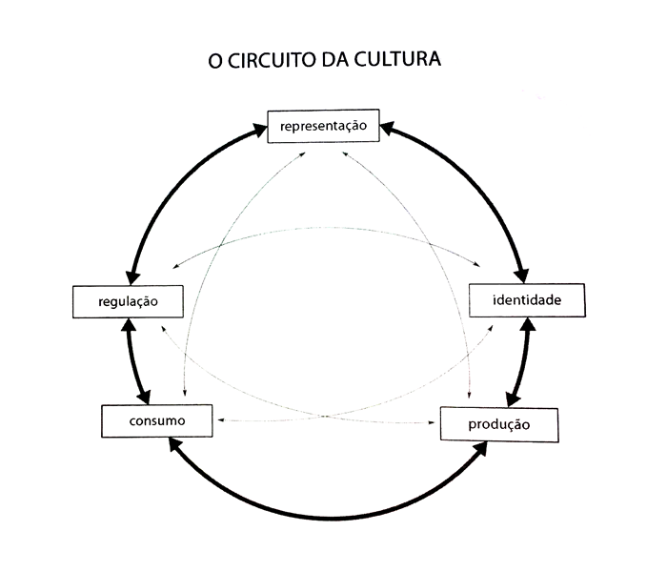

Fonte: Cultura e representação (HALL, 2016, p. 18).

**RESULTADOS E DISCUSSÕES**

Utilizo do conceito da memória como instrumento de visualização do mundo, a infância permeando a vida adulta, o molde mental que constituímos ao vivenciar as experiências iniciais em nosso desenvolvimento e que formam a constituição de nosso ser. Nas buscas por essa memória em comum me deparei inicialmente com uma cantiga de cura que permeia todo o território da América Latina hispanohablante e, apesar dos esforços, não tem um rastreio acessível de quando e nem onde surge.

‘Sana Sana, Culito de Rana.

Si no sana hoy, sanará mañana.’

Ao conversar com indivíduos que também foram apresentados a essa cantiga quando tiveram seus primeiros contatos com a dor vemos um elemento unificante nas experiências, o carregar desse gesto e dessas palavras nos traz um conforto existencial, uma experiência de cuidado diante da dor, seja ela um joelho ralado ou um coração quebrado, alguém em nossa vivência acolheu com o anseio de transmitir uma cura. A oralidade aqui tem papel de esperança, de desejo, de reforçar que nenhuma dor perdura para sempre pois o que não cura hoje, curará amanhã. Há um fazer poético nesse gesto que, de tanto que impacta, se mantém vivo apenas pelo falar e ouvir.

Para aqueles que não têm familiaridade com essa prática, pode lhes soar um pouco intenso meus apontes sobre uma cantiga tão curta, por isso deixo a seguir uma série de relatos colhidos através de uma pesquisa com a comunidade acadêmica da Universidade Federal de Integração Latino-Americana, que conta em seu grupo virtual com 18,9 mil integrantes. Os mantive em sua escrita original e apresentei o nome, o país de origem e a faixa etária dos estudantes.

***Relato 1:***

“Soy de Paraguay y conozco esa música. Mi mamá y otros adultos cantaban esa música cuando era niño cuando me caía o me lastimaba en general..” José T. - Paraguai, na faixa dos 20 anos.

***Relato 2:***

“Yo soy de Colombia , la escuchaba en el colegio cuando los niños más pequeños se golpeaban, o si yo me caía mi mamá me la cantaba para que dejara de llorar.” Liliana C A. - Colômbia, na faixa dos 30 anos.

***Relato 3:***

“Holaaa, ayy esa canción me la cantaban mi mamá o mis amigos cuando me raspaba la rodilla o me lesionaba levemente de alguna manera, soy de Venezuel” Kare G. - Venezuela, na faixa dos 20 anos.

***Relato 4:***

“Soy de Colombia y desde pequeña mi mamá y mis parientes mayores la cantaban cuando de chiquitos nos caiamos o nos golpeabamos con algo.” Normis C. R. - Colômbia, na faixa dos 30 anos.

***Relato 5:***

“¿De qué país eres y cómo descubriste esta canción? Argentina, me la cantaba mi vieja durante la infancia cuando me caia o me lastimaba,

¿Hay algún otro juego o canción que marcó tu infancia? Arroz con leche, el juego de la mancha o las escondidas.” Nico L. - Argentina, na faixa dos 30 anos.

***Relato 6:***

“Soy de Paraguay y cuando era criatura mi mamá y otras mujeres adultas nos cantaban esta canción cuando unx se lastimaba o algo.

Otra canción que me marcó la infancia es que en la escuela las Profs nos hacían cantar "La lechuza la lechuza hace shh, hagamos silencio como la lechuza que hace shh".” Gabes O. - Paraguai, na faixa dos 20 anos.

***Relato 7:***

“Soy de Cuba y esa canción me la cantaban mis abuelos cuando me daba algún golpe o me lastimaba. Otra canción que recuerdo es la de  Duermete niño, duérmete ya , que viene el coco y te comerá. Lucía F. - Cuba, na faixa dos 20 anos.

***Relato 8:***

“De Chile, y era 'potito' de rana, porque la palabra poto o potito es más popular que culo. Entonces era "sana, sana, potito de rana... Si no sana hoy, sanará mañana" Ahora me pregunto cuál es el origen de esa canción? Pq es en casi todos los países hispanohablantes se canta? Comparte los resultados de tu pesquisa, seria genial. Por favor.” Raul S. M. - Chile, na faixa dos 30 anos.

***Relato 9:***

“Hola, soy de Bogotá, el "sana que sana, culito de rana, si no sana hoy sanará mañana", es parte de nuestra forma de alentar cuando se ha lastimado algún nené o cualquiera, porque se usa con frecuencia! Suerte en tu investigación!!!” Beatriz R. - Colômbia, na faixa dos 20 anos.

***Relato 10:***

“Yo pienso que muchas personas no teníamos uso de razón cuando se cantaba la canción, pero , talvez la primera vez que la recuerdo era cuando nos caíamos con mi hermana menor después de brincar en casa, ya después se convirtió en el pan de cada día cuando teníamos accidentes, en Bogotá,en San Martin (Meta),en Santa Marta, y entre otras ciudades,al percorer de minha infancia.” Jorge B.- Colômbia, na faixa dos 30 anos.

***Relato 11:***

“Soy de Venezuela, y mi madre me cantaba esa canción cuando me lastimaba de cualquier manera de pequeño y no tan pequeño kkk” Adrian E. - Venezuela, na faixa dos 20 anos.

***Relato 12:***

“Me lá cantaba mi mama o mi abuela, cuando me caia. Sou de El Salvador.” Luis Ignacio M. - El salvador, na faixa dos 30 anos.

***Relato 13:***

“Hola!!... Soy de Colombia y conozco la canción, mi mamá y mis abuelos la cantaban cuando estaba pequeña. Casi siempre la cantaban cuando me lastima o tenía algún dolor.” Anjela R. - Colômbia, na faixa dos 20 anos.

***Relato 14:***

“Hola! Soy de Perú y también conozco la canción. Las mamás nos cantaban (cantan) esa canción para calmarnos cada vez que nos lastimábamos.

En mi caso, la canción que me enseñaron era así: "sana, sana, COLITA (culito es una palabra inusual y poco usada para ese tipo de contexto) de rana, si no sana hoy, sanará mañana".” Jhomelin M. F. B. - Peru, na faixa dos 30 anos.

***Relato 15:***

“Soy de Paraguay y esa canción me cantaban mis padres, otros adultos e incluso niños un poco mayores cuando me lastimaba. Y ahora yo sigo cantando a mis primitos o a otros niños cuando les duele algo. Pero es colita de rana, no culito (al menos como yo conozco). Mi mamá siempre me cantaba antes de dormir Arrorró, que dice "Arrorró mi niña, arrorró mi sol, arrorró pedazo de mi corazón".” Leticia A. - Paraguai, na faixa dos 20 anos.

***Relato 16:***

“Hola, Soy de Venezuela, y la aprendi cuando me caia, o cuando me tropezaba, o cuando me pasaba algo que no era culpa de nadie sino de mi propia torpeza jajaja. Mi mamá, abuela y tias cantaban para mi rapidito y se me pasaba el dolor jajajaja "sana sana culito de rana, si no sanas hoy sanaras mañana".” Daniela S. D. - Venezuela, na faixa dos 20 anos.

***Relato 17:***

“Norte de Chile: Sana, sana, "potito" de rana, si no sana hoy, sanará mañana. (Más que una canción, parece un mantra corto que se recita y que va acompañado de un pequeño cariño sobre la zona afectada).” Juan G. - Chile, na faixa dos 30 anos.

***Relato 18:***

“Crecí escuchando de mi madre esa cura, siempre me hizo sentir amada y cuidada. hasta hoy la uso en mis hijos. Creo que es una de las más fuertes fuentes de poder ancestral que permanecen vivas.” Beatriz G. - Uruguai, na faixa dos 50 anos.

Durante minha infância acreditava que essa cantiga era algo intrafamiliar, depois, ter crescido distante do território da minha família me fez ter dificuldades de identificar o que é objeto comum a um coletivo de pessoas culturalmente. Em minha experiência na Universidade de Integração Latinoamericana (UNILA) observei que outras pessoas conheciam e tinham nessa cantiga o afago do afeto familiar, uma certa noção de identidade e pertencimento. Nesse momento me perguntei o que mais nos atravessava, quais narrativas criavam um vínculo entre países tão distintos mas que dividiam suas fronteiras. Dessa maneira começou minha pesquisa, aos poucos fui percebendo a dificuldade de encontrar materiais de estudo para compreender melhor esse possível objeto de estudo, e principalmente a escassez de material tridimensional para que essas narrativas se mantenham vivas.

No decorrer deste artigo me surgiu o medo da perda total dessas narrativas orais, seria minha geração uma das últimas a carregar consigo no âmago esses sentimentos de identidade? Quais esforços podemos ter para que essas memórias coletivas continuem criando pertencimento? La memoria aparece ligada a la subjetividad, pero también a la identidad. (PINI, 1992, p.13).

Tendo postas estas questões e inspirada pela perspectiva decolonial, apresento, então, na sequência do capítulo, alguns outros exemplos de atividades infantis que pude verificar a presença em diversos países hispanohablantes e discorro sobre em seguida.

“Cucú, cucú cantaba la rana, cucú, cucú debajo del agua.

Cucú, cucú pasó un caballero, cucú, cucú con capa y sombrero.

Cucú, cucú pasó una señora, cucú, cucú con traje de cola.

Cucú, cucú pasó un marinero, cucú, cucú vendiendo romero.

Cucú, cucú le pidió un ramito, cucú, cucú no le quiso dar.

Cucú, cucú se echó a llorar.”

“Tengo una vaca lechera,

no es una vaca cualquiera,

me da leche condensada,

para toda la semana,

Tolón, tolón, tolón, tolón.

Un cencerro le he comprado,Y

 a mi vaca le ha gustado,

Se pasea por el prado,

Mata moscas con el rabo

Tolón, tolón, Tolón, tolón

Tengo una vaca lechera,

no es una vaca cualquiera,

me da leche merengada,

¡ay!, Qué vaca tan salada,

Tolón, tolón, tolón, tolón.

Tengo una vaca lechera,

no es una vaca cualquiera,

me hace torta de cereza,

¡ay! Qué vaca tan traviesa,

Tolón, tolón, tolón, tolón.”

“Arroz con leche,

me quiero casar,

con una señorita

que sepa bordar.

Con ésta sí,

con ésta no,

con esta señorita, me caso yo.”

“El payaso Plin-Plin

Se pinchó la nariz

Con un fuerte estornudo

Hizo fuerte Aaachhhiizzz!”

“Aserrín,

aserrán,

los maderos

de San Juan,

piden pan,

no les dan

piden queso

les dan hueso

piden vino

si les dan

se marean

y se van”

“Duérmete niño, duérmete ya

Que viene el coco y te llevará

Duérmete niño, duérmete ya

Que viene el coco y te comerá

Duérmete niño, duérmete ya

Que viene el coco y te llevará

Duérmete niño, duérmete ya

Que viene el coco y te comerá”

Através da música estabelecemos conexões com os símbolos que estruturam certas noções de identidade, sendo suas manifestações culturais e sociais forte influência nas definições das características individuais e coletivas. A música aqui, vista pela ótica de patrimônio imaterial, marca o âmago do ser e tem papel de construir na infância uma reafirmação da criança como parte de um grupo social. Com foco na América Latina, a música infantil tradicional tem papel essencial no resgate de uma possível identidade, ganhando caráter de ponte entre o que foi e o que será.

Em minha busca sobre os jogos tradicionais encontrei algumas informações que alteraram a pesquisa. A origem da maior parte dos jogos tradicionais infantis não é latinoamericana. A amarelinha ou Rayuela é espanhola. La Honda é do oriente. La cuchara y el huevo é de origem desconhecida mas tem registros de 1894 em Londres. Esconde-esconde ou la escondida é de origem holandesa. O jogo com a bolinha de gude surge em Roma.

Através dos jogos infantis tradicionais, os sujeitos expressam de uma maneira simples e ao mesmo tempo profunda a organização sócio-cultural, uma maneira única de se relacionar, viver e entender a vida, o que evidencia esse fenômeno como um verdadeiro patrimônio, imaterial e lúdico, por sua transmissão geracional da memória coletiva que identifica uma região, pois carregam consigo a história, cultura e tradição.

Diante das manifestações estudadas surge a necessidade de reestruturá-las para que permaneçam e alcancem a infância das novas gerações que estão por vir. Esforço com impacto educacional e psicológico, garantindo um resgate identitário diante da globalização desenfreada.

Na busca de possibilidades de trazer para a materialidade o oral, desenvolvi alguns rascunhos de ideias de obras de arte que contenham essas narrativas e também pensei em possíveis jogos que as utilizem para que possamos, em esforço conjunto, reforçar suas existências.

**Processos e experimentações**

Figura 1:

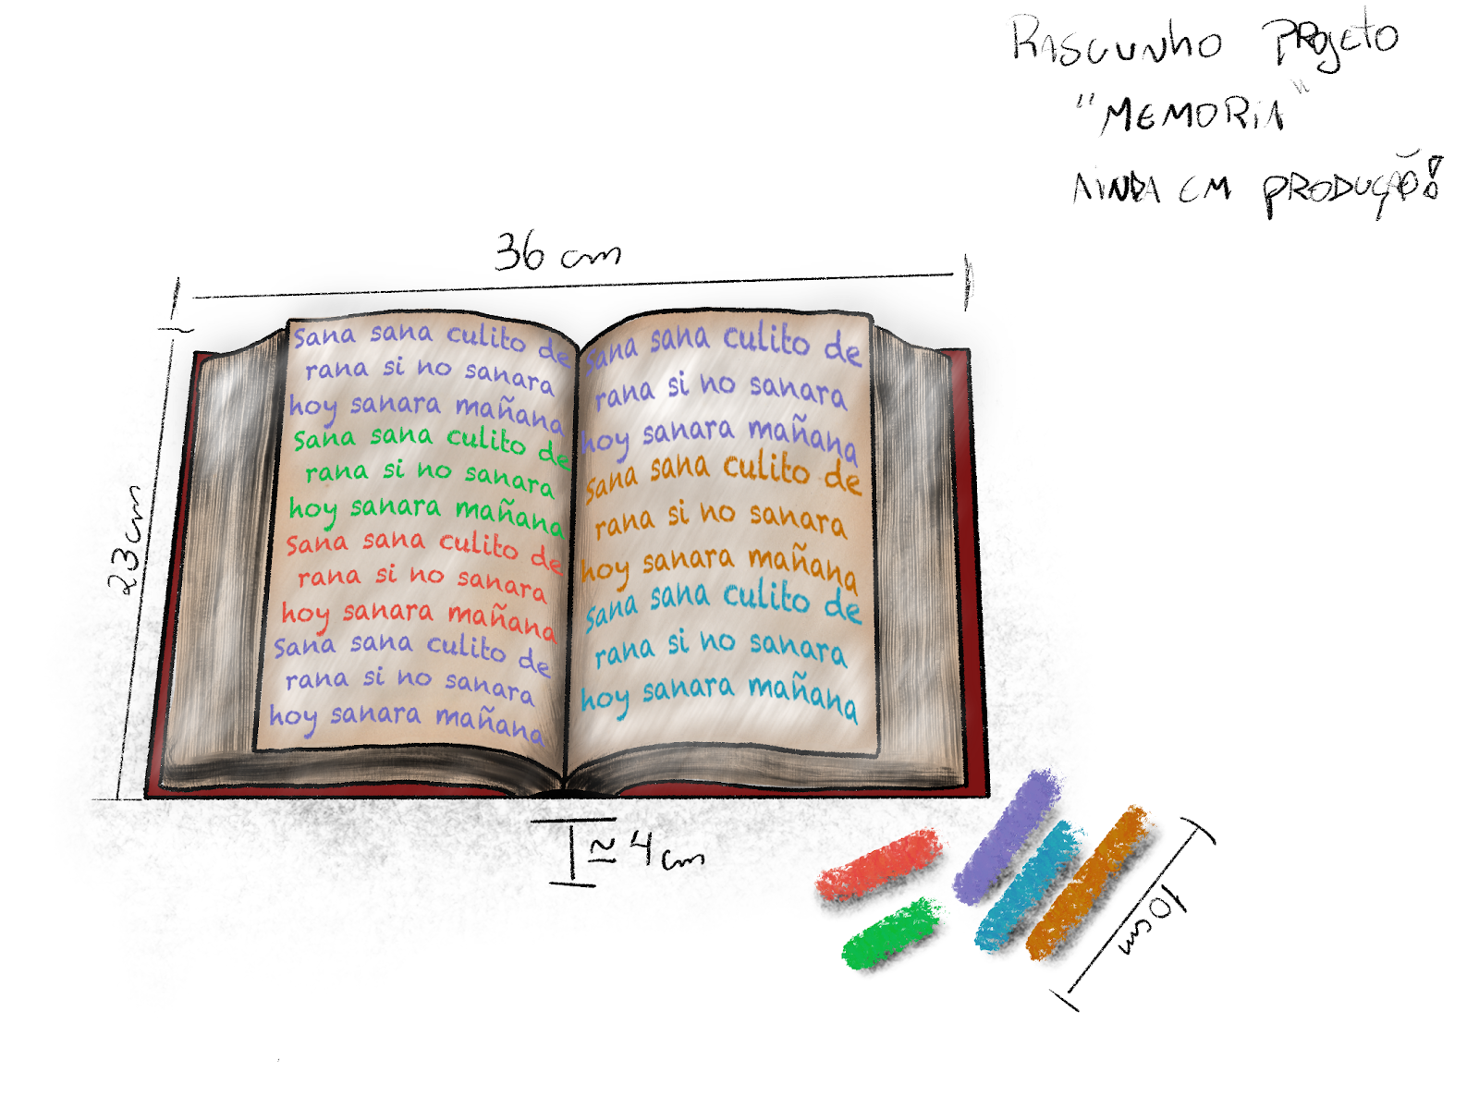

Figura 2:

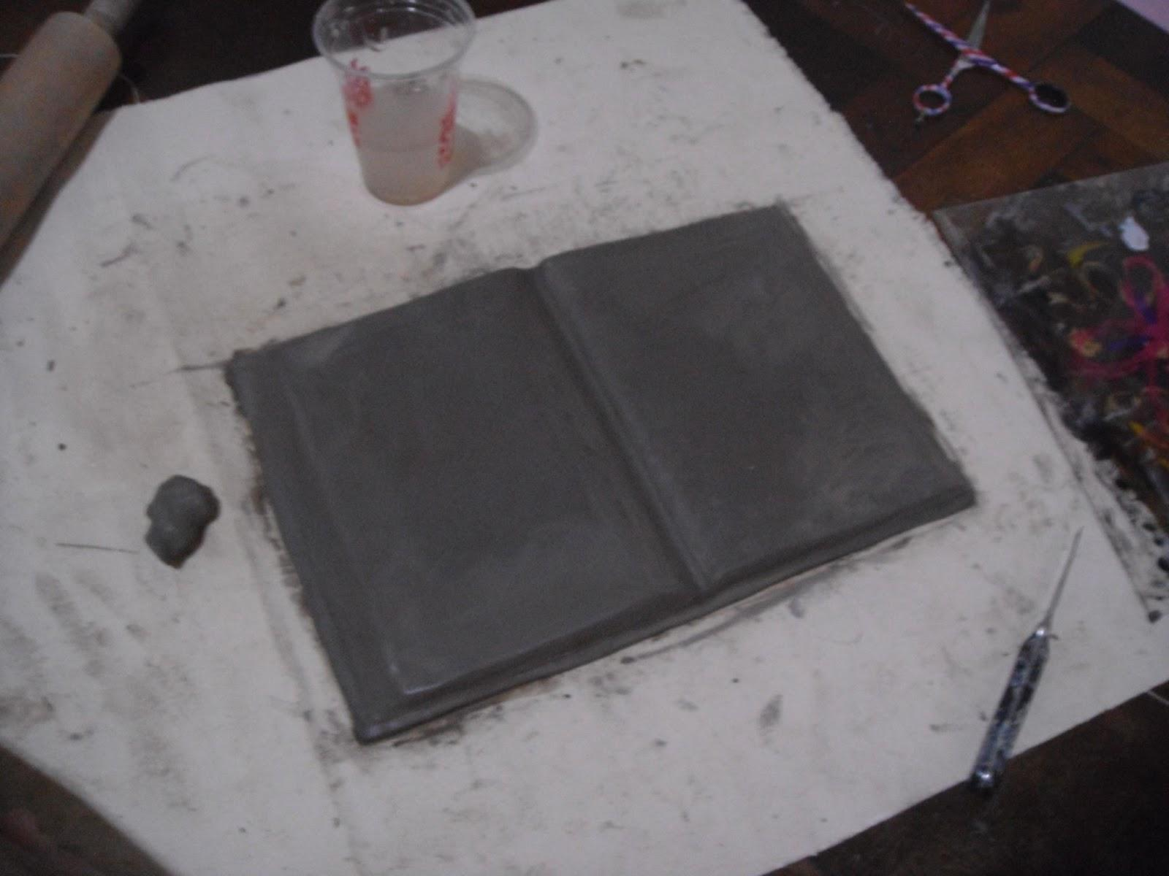

Figura 3:

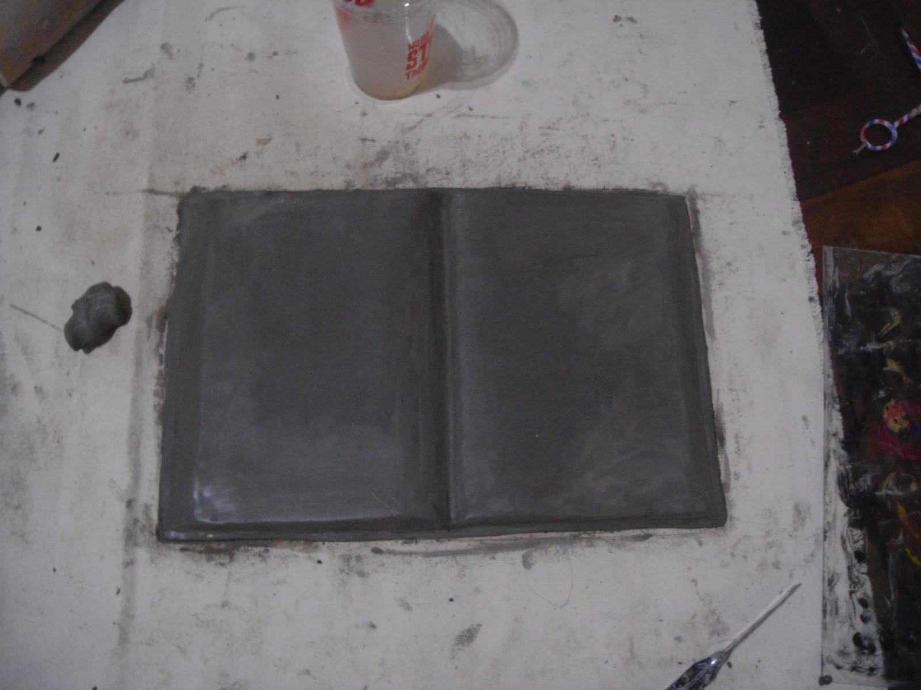

Figura 4:

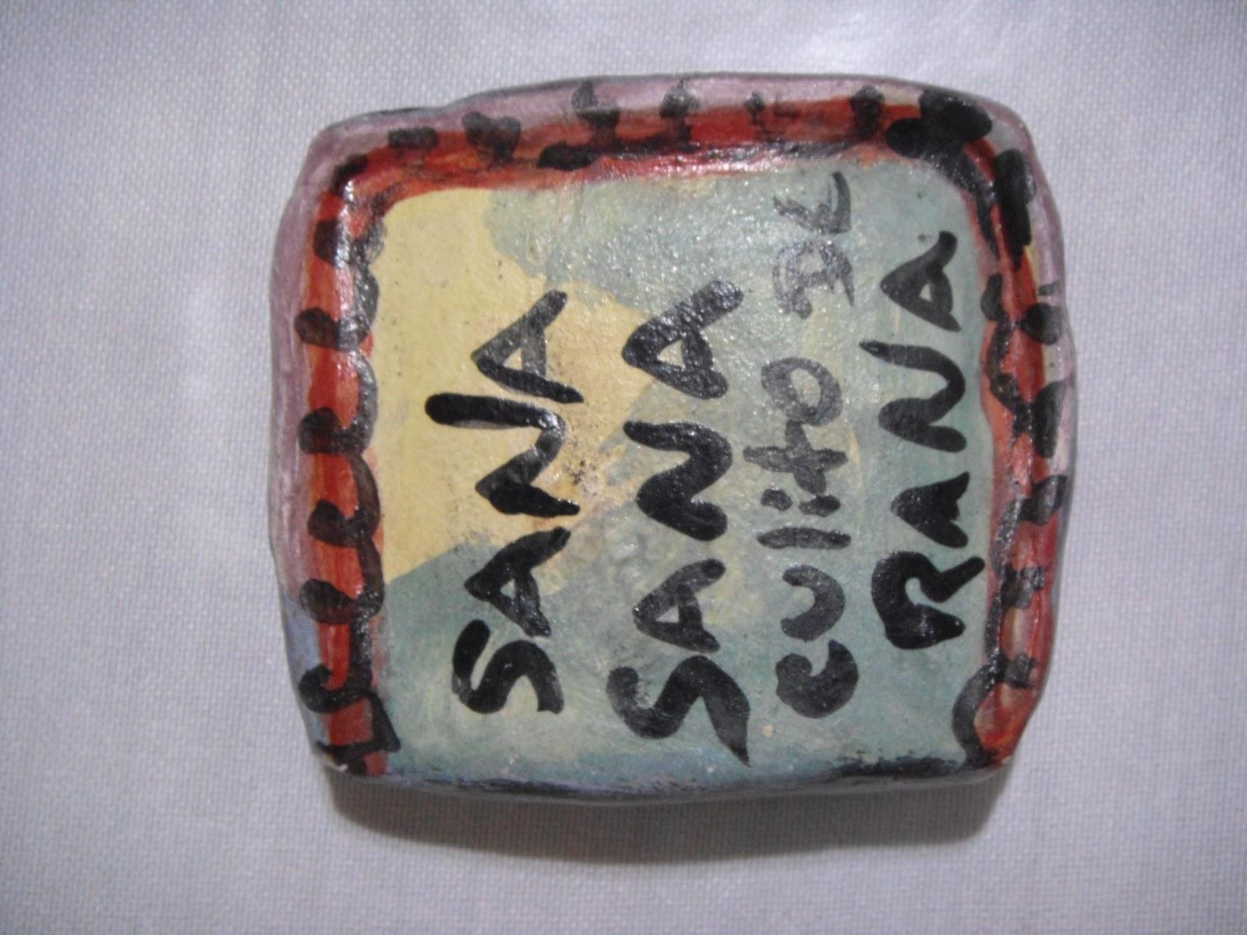

**Material didático**

Figura 5:

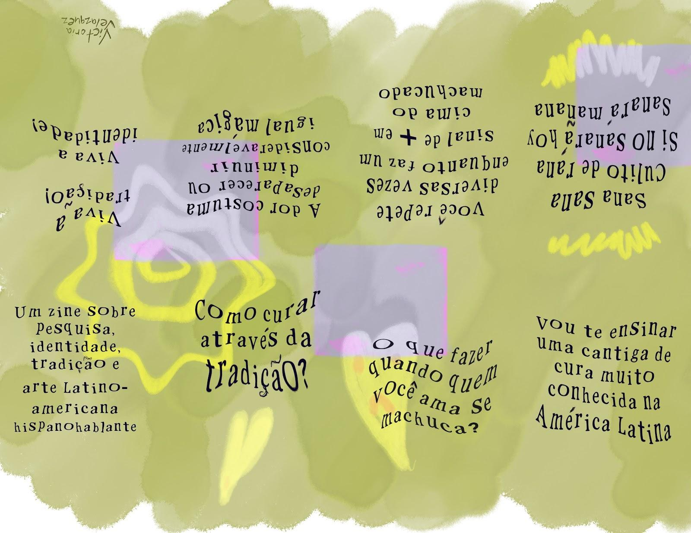

Zine criado para livre utilização como forma de disseminar ludicamente a antiga base da pesquisa e poder preservar a tradição. Escrito em português para ser utilizado em território nacional como esforço de unificação e disseminação da cultura Latino-americana hispanohablante no Brasil.

Modo de utilização: Impressão em folha A4, dobradura em 4 partes horizontais e uma dobradura transversal, recorte central e dobra de zine. Livre distribuição.

**CONSIDERAÇÕES FINAIS**

É possível visualizar que à medida que as culturas latino-americanas se tornaram mais expostas a influências externas, principalmente em decorrência da colonização e colonialismo, as identidades culturais se enfraqueceram ou fragmentaram, sendo relativizadas pelo impacto da compressão espaço-tempo. Apoiada pelo pensamento do filosofo argentino Enrique Dussel compreendemos que o emaranhado de relações tecidas pelos processos colonizadores operou a (re)produção da visão de superioridade/legitimidade do pensamento europeu e a inferiorização/deslegitimação, construída por essa mesma visão, de todas as outras formas de pensar e produzir conhecimento. A retomada da memória, através da imaterialidade e materialidade, se torna uma tentativa de repensar, conservar e também reinventar o passado e presente.

Diante dos desdobramentos desta pesquisa reconheci ainda mais o potencial de abordar o conceito de identidade através das produções imateriais, podendo fortemente observar a importância e o poder da língua quando em junho deste ano (2024) as embaixadas da França, Alemanha e Itália fizeram pressão para barrar o espanhol como língua obrigatória do ensino médio no Brasil (as informações foram confirmadas pelas embaixadas à CNN), por conta de seus interesses, dificultado ainda mais uma unificação plena da América Latina; Entretanto, acredito que, diante dos recursos que tive a meu alcance, pude explorar superficialmente o debate extenso que pode ser mais trabalhado, por diversas vias e olhares.. Temas como raça e classe não foram incluídos, apesar de acreditar fielmente em seu valor neste debate.

Inegavelmente vemos que existe um fio condutor imaterial que permeia a América latina hispanohablante. Acredito que com a efervescência do cenário da decolonialidade e dos novos debates de identidade e produção cultural teremos cada vez mais possibilidades de construir bases sólidas para manter uma possível identidade ou espaço de identificação do sujeito sobre si. Os indivíduos se reconhecem em uma memória coletiva e há muito a criar sobre o que permeia esse espaço, mas sem dúvidas será necessário enfrentar a concepção neoliberal de ‘cidadão do mundo’ e a destruição dos saberes coletivos locais.

Essa pesquisa foi uma tentativa de fazer coro com as vozes que querem ecoar rumo a decolonialidade do saber, do ser e do poder na América Latina. Assim, surgindo cada vez mais o espaço fértil para (re)pensar criticamente os conceitos debatidos e vivenciados, possibilitando vislumbrar os reflexos das imagens do que, realmente, representa esse território.

Uma possível identidade latinoamericana só surgirá com o olhar voltado para o passado, com a abolição da necessidade de progresso que permeia o debate acadêmico, carregando consigo sempre uma desconfiança em relação às movimentações dos países imperialistas e suas ramificações através da exportação cultural e “homogeneização da identidade mundial”. É imprescindível compreender que os saberes coletivos locais são o que nos constituem e nos dão estrutura de ser. A língua, a identidade e a infância são campos de batalha, é necessário estar sempre atento às dinâmicas constitutivas do sistema-mundo moderno/capitalista e em suas formas específicas de acumulação e de exploração em escala global.

**REFERÊNCIAS BIBLIOGRÁFICAS**

**AMARAL, João Paulo Pereira de. Da colonialidade do patrimônio ao patrimônio decolonial. V. 1. Cadernos de estudos culturais. Campo Grande, MS, 2019.**

**GONZÁLEZ, M. Paula; PAGÉS, Joan. Historia, memoria y enseñanza de la historia: conceptos, debates y perspectivas europeas y latinoamericanas. Num. 9. Revista Historia Y MEMORIA. Tunja, Colômbia, 2014.**

**HALL, Stuart. A identidade cultural na pós-modernidade. 11. ed. Rio de Janeiro, 2005.**

**HALL, Stuart. Cultura e Representação. PUC-Rio: Apicuri. Rio de Janeiro, Brasil, 2016.**

**HOBSBAWM, Eric; RANGER, Terence (org.). A invenção das tradições. Rio de Janeiro: Paz e Terra, 1984.**

**Kohut Karl . Literatura y memoria. Reflexiones sobre el caso latinoamericano. Num. 12. Revista del CESLA. Varsóvia, Polônia, 2009.**

**Le GOFF, Jacques. História e Memória. Editora da UNICAMP. Campinas, São Paulo, 1990.**

**MADDOX, Cleberson. Decolonização do pensamento em arte e educação. Tese (Doutorado em ciências humanas, letras e artes). Universidade estadual de Maringá, Paraná, 2021.**

**MARCITELLI, Bruno. A descolonização da arte através do viés da apropriação. V.7 N.1. Revista pensata. São Paulo, 2018.**

**MAURICE H. A memória coletiva. 2ª ed. São Paulo: Centauro, 2013.**

**MOURA, Eduardo. ARTE/EDUCAÇÃO DECOLONIAL na América Latina. V.1. Cadernos de estudos culturais. Campo Grande, Ms, 2019.**

**NUNES, Geice Peres. Voces y memorias populares impresas en la literatura infantil y juvenil latinoamericana. V.5. In: JORNADAS IBEROAMERICANAS DE LITERATURA POPULAR INFANTIL. Cuenca - Espanha, Anais. Jaguarão: Unipampa, 2018.**

**PINI, Ivonne. Fragmentos de memoria: Los artistas latinoamericanos piensan el pasado. Universidad de los Andes y la Universidad Nacional de Colombia. Bogotá, 2001.**

**QUINTERO, Pablo; FIGUEIRA, Patricia; ELIZALDE, Paz. UMA BREVE HISTÓRIA DOS ESTUDOS DECOLONIAIS. MASP Afterall. São Paulo, 2019.**

**SILVA, Hertha. ARTES VISUAIS ENTRE A SUBORDINAÇÃO E DESOBEDIÊNCIA EPISTÊMICA. No.14. Seres. Paraná, 2020.**

**VOSS, Gisele; PELOSO, Franciele Clara. De(s)colonial artístico como potencialidade de recriação de mundos: lugares de re-existir e re-pensar a si. V. 22. PerCursos, Florianópolis, 2021.**

1. O presente trabalho foi realizado com apoio da Fundação Araucária/SETI, por meio de bolsa concedida ao estudante Maria Victoria Gonzalvez Velazquez.